Kortguide for å lage nyheter på bodo-orientering.no. Skrevet 29.august 2018
Logg inn  Snarvei til innlogging finnes nederst på hjemmesiden.  Skriv inn brukernavn og passord. Dette får du fra Arne Kristian.  https://bodo-orientering.no/wordpress/wp-login.php | 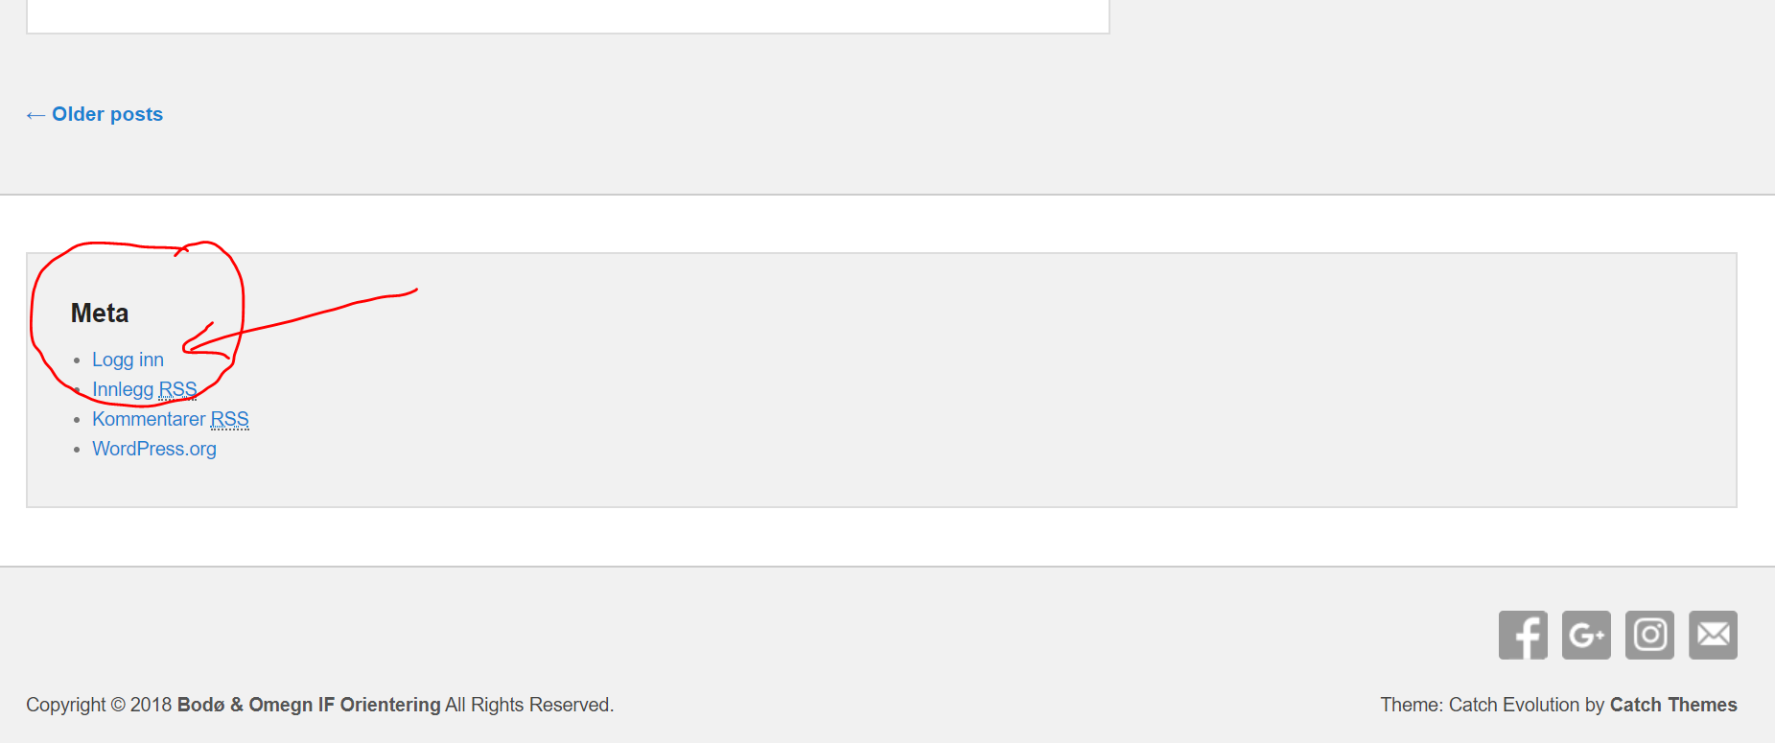
Du skal nå komme inn på en ny side. Det er her hjemmesiden bygges opp. Det aller mest skal du ikke bry deg om (websjefens ansvar), men i menyen til venstre skal du trykke på «innlegg»  Velg «Legg til nytt»  https://bodo-orientering.no/wordpress/wp-admin/ | 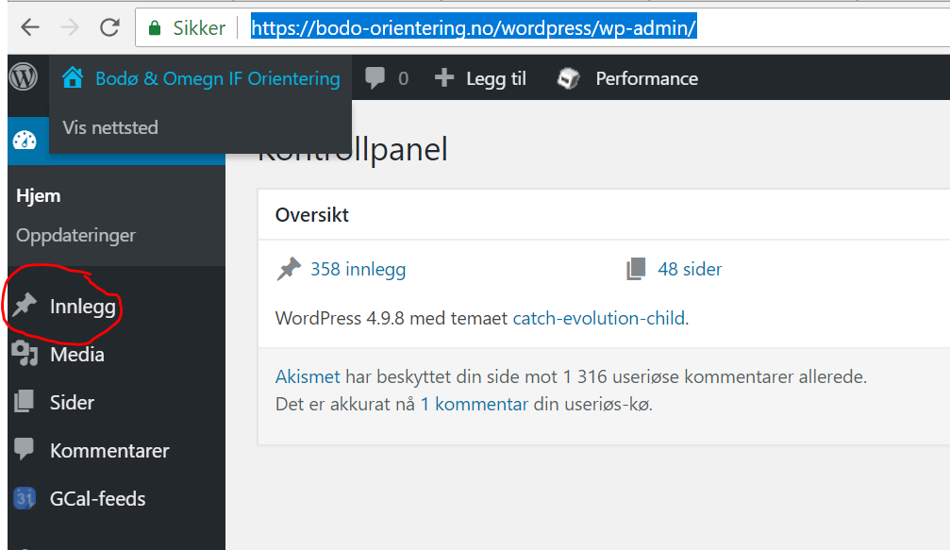
Du er nå inne i nyhets-editoren.  Skriv tittel i feltet «Legg inn tittel»  Skriv kort ingress i feltet «Skriv din historie»  Denne teksten legges også inn i «utdrag» i meny-blokken til høyre, se under | 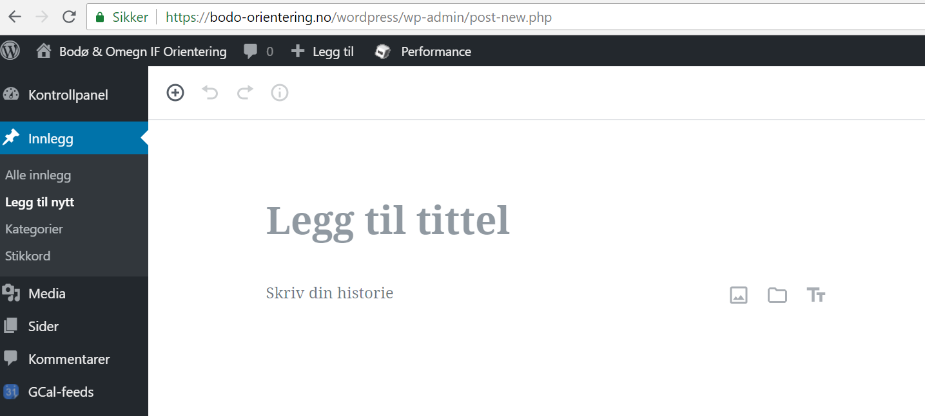
Legg inn kort ingress i feltet «utdrag».  Grunnen til at vi ønsker denne teksten her er for at visningen av nyheten på forsiden av hjemmesiden skal bli ok.  Dette bør være en kort, informativ tekst. | 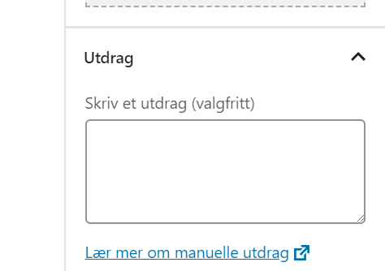
Så er det på tide å legge inn nye blokker, for eksempel mer tekst, bilder, lenker til andre nettsteder eller resultater. | 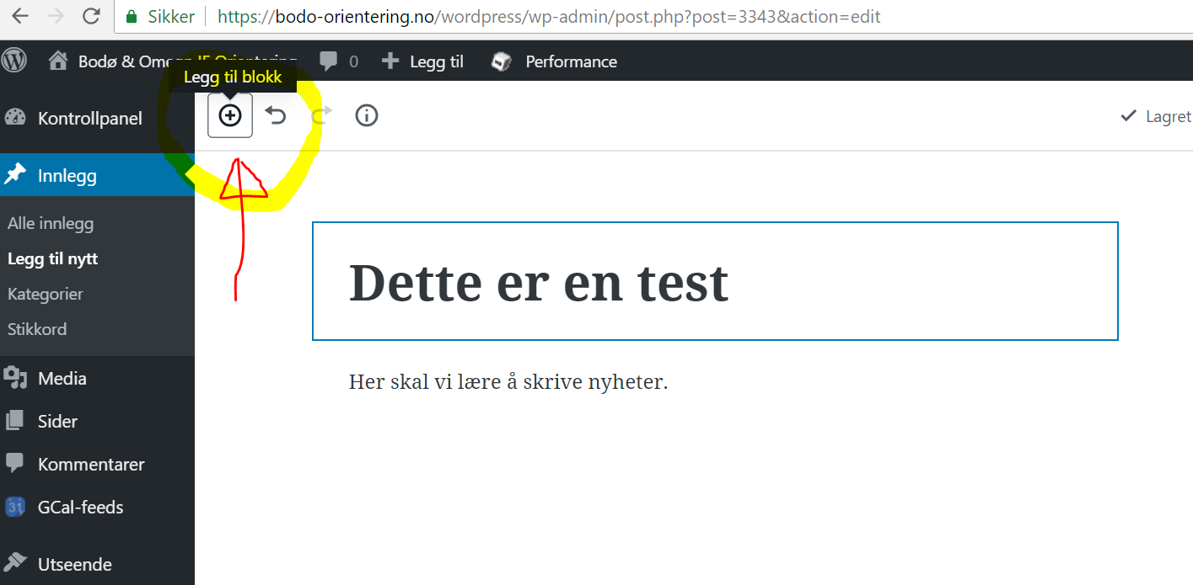
Avsnitt, bilde og fil er de du vil ha mest bruk for.  Bruken er egentlig selvforklarende. Bilder og filer må lastes opp til nettsiden (hvis du ikke skal bruke bilder eller filer som allerede er lastet opp). | 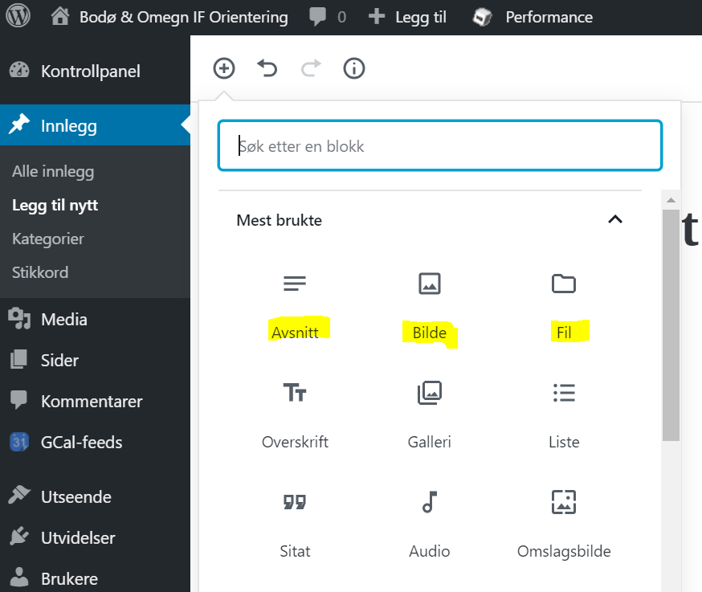
Her har jeg valgt å legge inn et bilde. Hvis jeg skal bruke et nytt bilde så trykker jeg «last opp». | 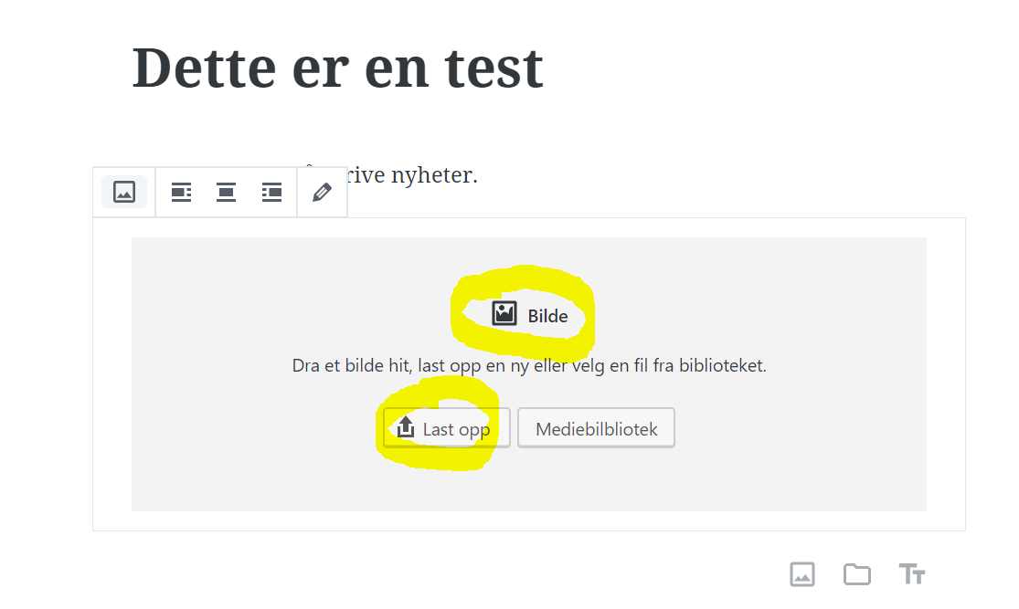
Legg inn en beskrivende tekst under bildet.  Dette bildet kan også brukes som bilde som vises på forsiden av hjemmesiden. Se under. | 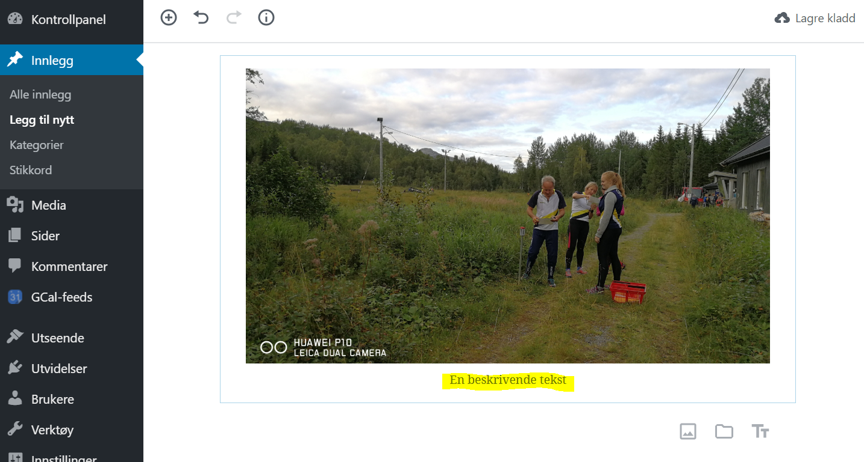
Bruke bildet som «fremhevet bilde». | 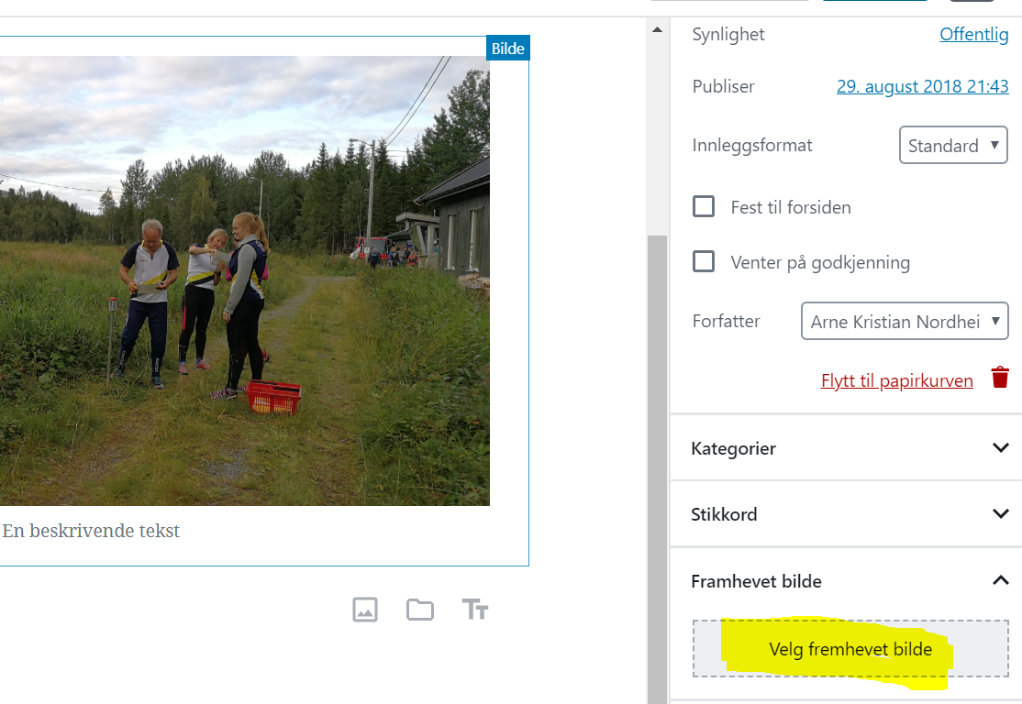
Dersom du vil legge inn resultater fra et løp, vel «Fil». | 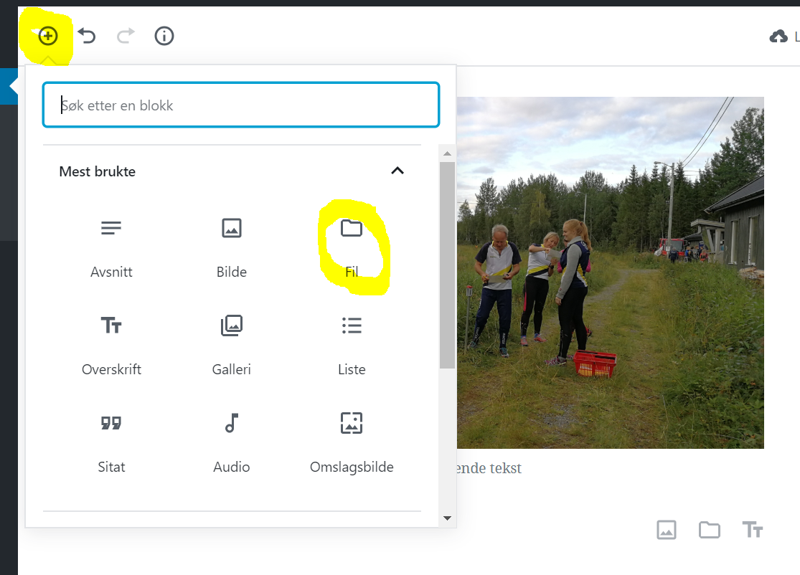
Hent filen (som ligger på din PC) og overfør den til nettsiden.  Det ferdige resultater skal se slik ut: | 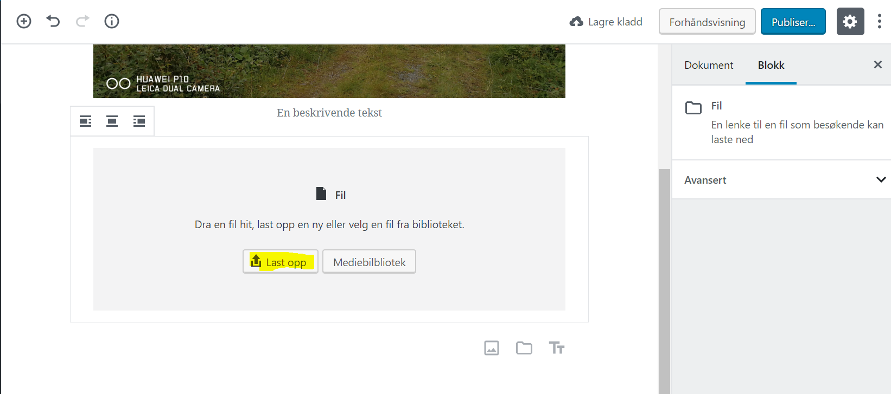  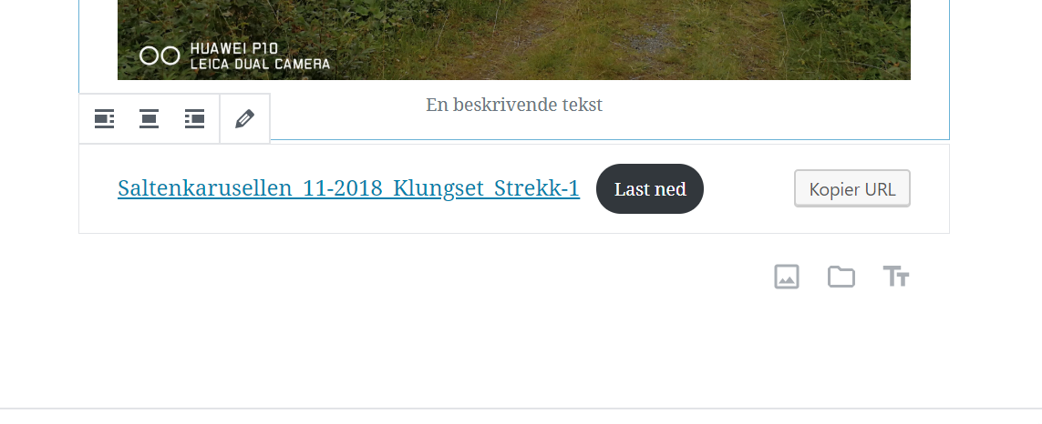
Når nyheten er ferdig, trykk «Publiser».  Dette finner du øverst i høyre hjørne.  Gå til hjemmesiden og kontroller at det ble slik du ville at det skulle bli. | 